Kullanım Kılavuzu
SP-9000 Alkali Su İyonizeri
-Musluk suyu için-
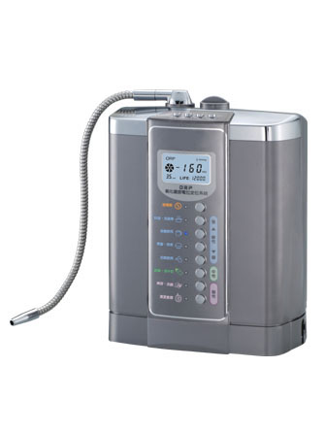
 | En son su iyonizerimizi satın aldığınız için teşekkürler. Lütfen kullanmadan önce bu talimat kitapçığını okuyun. Her zaman, lütfen sonra başvurmanız için bu talimat kitapçığını muhafaza edin.
İçindekiler

1. Güvenlik Bilgileri 1
2. Makine & Paket İçerikleri 2
3. Kurulum 3
4. Alkalin & Asidik İyonize Suyun Uygulanması & Kullanılması 7
5. Şemaya Genel Bakış 8
6. İyonize Su fonksiyonu 9
7. Süper Asit Suyu Yapma Yöntemi 10
8. Panel Tanıtımı 11
9. PH/Klor testi nasıl yapılır 12
10. Filtre değiştirme prosedürü 13
11. Problemlerin Giderilmesi 14
12. Sıkça Sorulan Sorular 15
13. Sınırlı Garanti 16
14. Spesifikasyonlar 17

1. Güvenlik Bilgileri

Kurmadan ve çalıştırmadan önce kılavuzu okuyun!
● Mevcut koşullar için öngörülen tedavilerin, alkalilikten ters etkilenmeyeceğinden emin olmak için sağlık uygulayıcınızla kontrol edin.
● Yeni Su İyonizeriniz yalnızca cihaz kullanım noktası olarak tasarlanmıştır.
Ciddi hasar ünitenizin yanlış kullanımından kaynaklanabilir.
Asla esnek dağıtma hortumuna herhangi bir boru tesisatı veya boru sistemi bağlamayın.
● Su iyonizeriniz yalnız 220V/110V AC’de çalışacaktır. Eğer yanlış hat gerilimi kullandıysanız, ciddi hasara neden olacaktır.
● Asla su iyonizerinizden gelen asidik suyu içmeyin.
● Asla sıcak su ile üniteyi çalıştırmayın. Ciddi filtre ve su hücre zararı ile sonuçlanacaktır.
● Su iyonizeri mikrobiyolojik olarak güvenli olmayan suda kullanım için tasarlanmamıştır.
● pH seviyeleri için imalatçıların tavsiye ettiği kullanımları takip edin. İlk alkalin su tüketildiği zaman, aşağıdaki detoksifikasyon belirtileri görülebilir:
Baş ağrısı, ciltte kızarıklık, ishal, üşütme veya grip belirtileri ve/veya mide bulantısı.
● Tıbbi şikayetlerinizi İmalatçıya bildirmeyin veya anlatmayın. Daima hastalığın ilk işaretlerinde doktorunuza görünün. İmalatçı iyonize suyun kullanımından veya yanlış kullanımından kaynaklanan olumsuz etkilerden sorumlu değildir.
● Asla ünitenizin kasasını açmayın. Çıkarılabilir kapaklar ile erişilen filtreden başka tamir edilebilecek parça yoktur.
● Ünitenizin etrafını temiz ve kuru tutun. Asla ünitenin durgun suya yerleştirilmesine izin vermeyin.
● Arızanın ilk işaretinde satıcınıza bildirin ve derhal kullanımı durdurun.

2. Makine & Paket İçerikleri
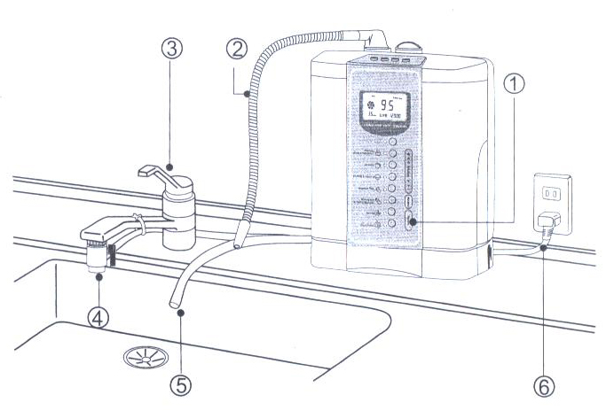

Makine İçeriği
① Kontrol Paneli
② Paslanmaz hortum
Alkalin Su için Hortum
③ Musluk (Makine içermez)
④ Musluk yönlendirici
⑤ Asidik Su Hortumu (uzunluğu yaklaşık 50 cm)
⑥ Fiş

Su İyonizerinin Yedek Parçaları

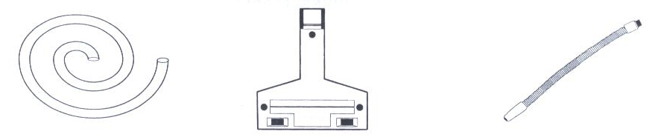
Esnek Hortum Duvar Montaj Braketi Paslanmaz Çelik Çıkış Hortumu
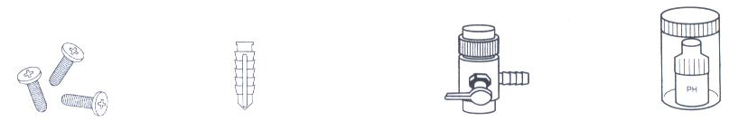
Vida * 3 Plastik Dübel Musluk Yönlendirici Ph test kiti

3. Kurulum

A. Euro-musluğun Kurulumu
İlk önce, orijinal Euro-musluk havalandırıcıyı çıkarın. Bu genellikle saatin aksi yönüne döndürülerek aletsiz yapılır. Ve daha sonra sırayla Hızlı Montaj Padini, İki-Yönlü vidayı, Hızlı montajı kaydırın. Su girişine hortumu bağlayın.

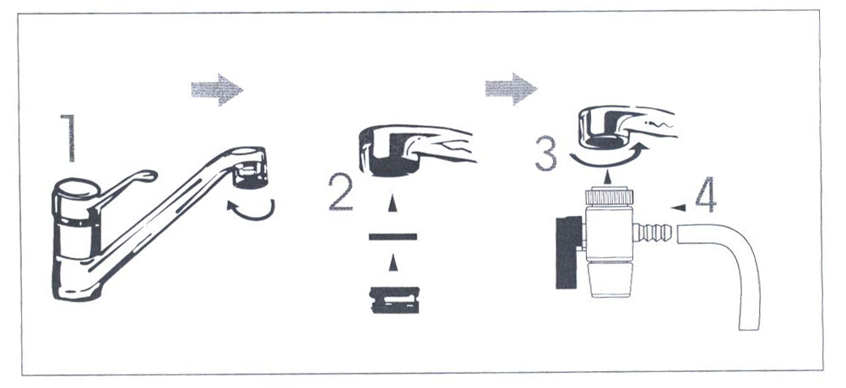

3. Kurulum

B. ESNEK HORTUM
Asidik su çıkış yerine erişmek için hortumu bir uygun uzunlukta kesin. Dış veya tesis kullanımı amacıyla toplanan asidik su için ekstra uzunluk bırakın.

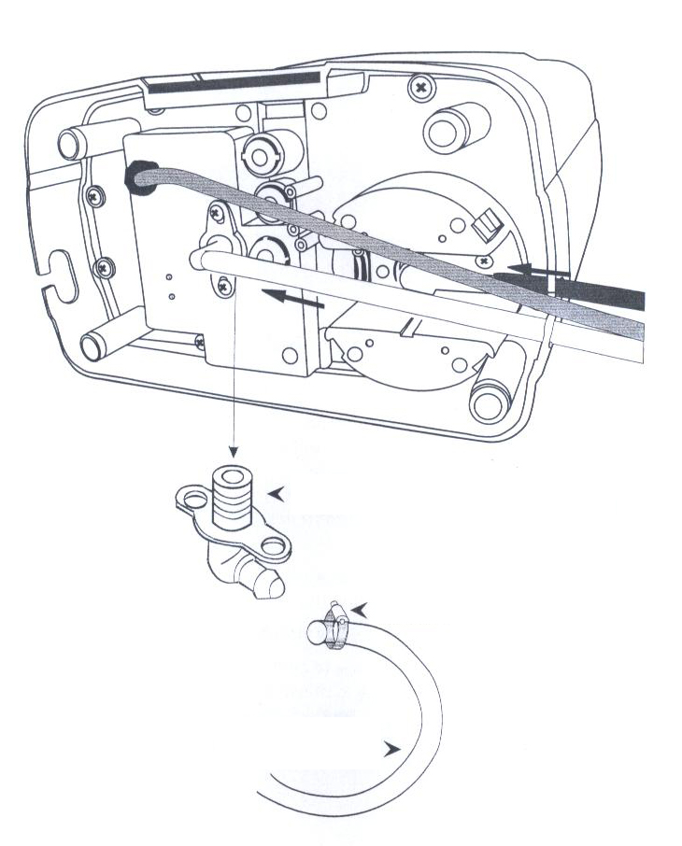

Bağlantı için çıkış yeri

Hortum kelepçesi

Esnek Hortum

3. Kurulum

D. Duvar montajı için delik şablonu
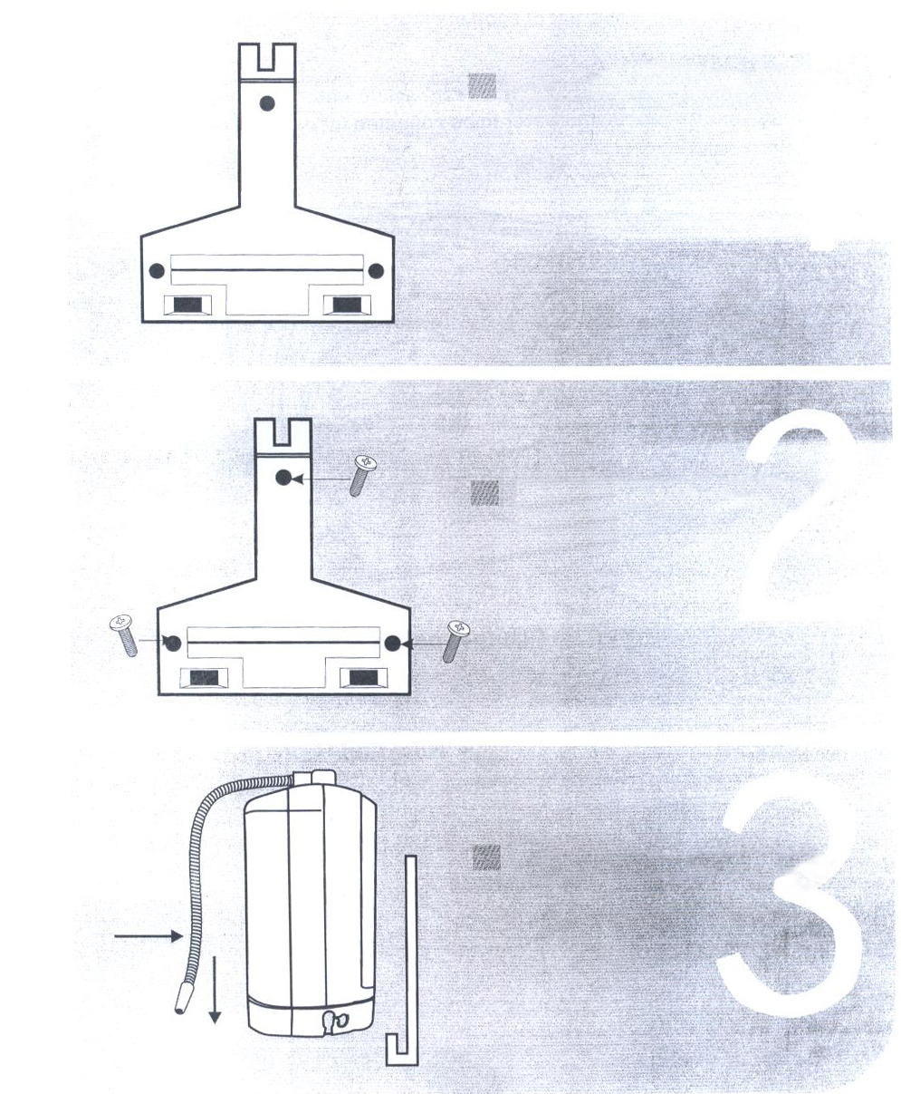
Şablonu çıkarın, kurulum için uygun bir yer bulun.

3 delik delin ve vidalar ile şablonu sabitleyin.

Şablonun üzerine üniteyi bağlayın.

4. Alkalin & Asidik İyonize Suyun Uygulanması & Kullanılması

ALKALİN SU:
Alkalin Suyun Diğer Kullanımları

a) Hayvanlar ve Evcil Hayvanlar:
* Onların sağlığını korumak için içme suyu olarak kullanılabilir
* Asidik suda yıkanma
* Tüyleri daha sağlıklı
* Dışkılarda daha az koku
* Cilt hastalıklarını ve kaşıntıyı önlemeye yardımcı olur
b) Boyama: Giysileri ve diğer öğeleri boyamada canlı renklerle sonuçlanır.
c) Bitkiler/Çiçekler
* Sağlıklı
* Uzun yaşam
* Daha az su gerekir
* Böcek ilaçlarına gerek yoktur
* Çiçeklerin ömrünü uzatır.

ARITILMIŞ SU:
Arıtılmış (Nötr): pH7
Arıtılmış su H+ & OH-iyonlarının eşit konsantrasyonlarını içerir. İlaç ile içmek için uygundur & bebek ve yetişkin için uygundur.

ASİDİK SU :
Asidik suyun güzellik ve kozmetik etkileri

Asidik su sıkılaştırıcı etkiye sahiptir, yüzünüzü yıkamak ve banyo için kullanıldığı zaman cildi sıkılaştıracak ve pürüzsüzleştirecektir. Asidik su ayrıca sivilce ve cilt lekeleri vs.yi tedavi ve önlemede etkilidir.

a) Yüz yıkama: Asidik su cildi pürüzsüz yapar, sağlığını artırır ve makyaj ile uyumluluğunu geliştirir.
b) Şampuanlama: Şampuandan önce ve sonra saçı yıkamak için kullanıldığı zaman, saçı korur, saç dökülmelerini, kepeği ve kaşıntıları önler, saçı yumuşak bırakır.
c) Tıraş kremi olmadan tıraş olabilirsiniz… yalnızca asidik su kullanın.
d) Banyo yapma: Asidik suyun 6 ila 10 litresi dörtte bir ph su içine karıştırıldığı zaman vücut yıkanır.
Asidik su genel güzelliğiniz ve cildinizin sağlığı için etkilidir.
e) Vücut silme için su: Asidik su ile nemlendirilen bir havlu ile vücudu silme, genel güzellik ve cildinizin sağlığı için etkilidir.

5. Şemaya Genel Bakış

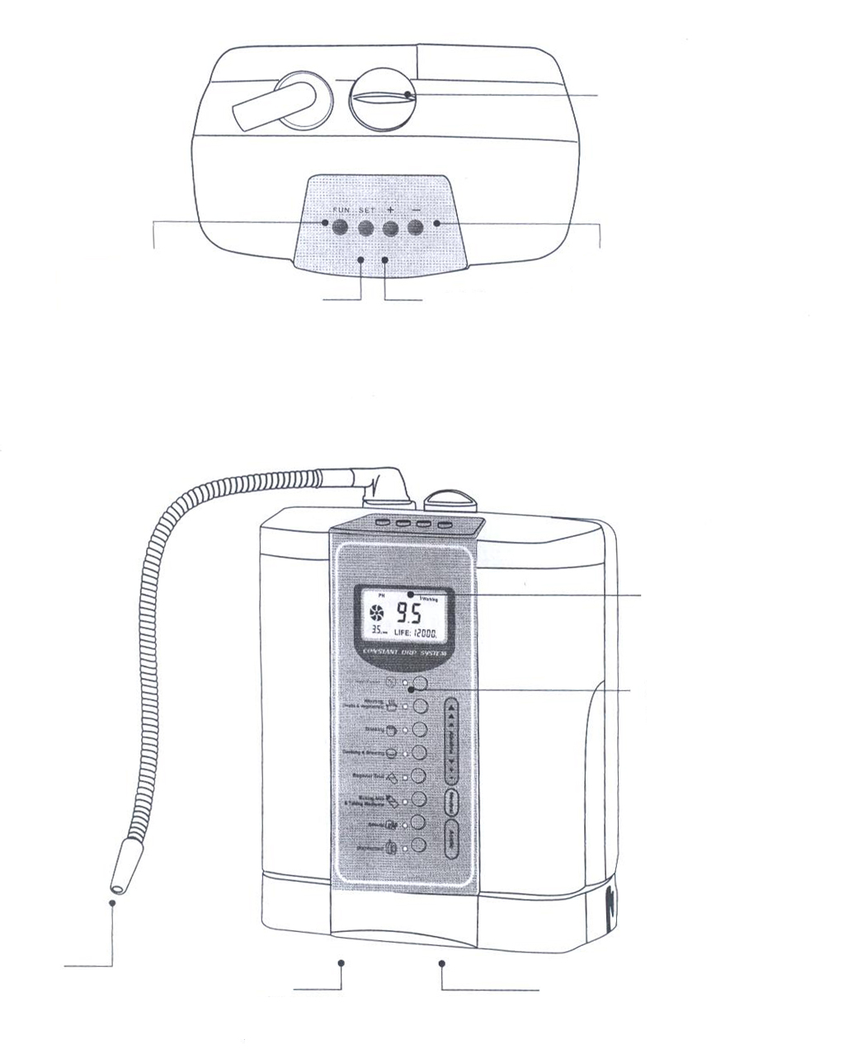

Tuz ekleme

ORP/pH Fonksiyonu - Filtre Ömrü
Seçme Tuşu AYAR Tuşu + Ph & ORP Reset Tuşu
Ayarı

LCD Ekran

pH Seçme
Tuşları

Alkalin Musluk Suyu Giriş Yeri
Su Çıkışı Asidik Su
Çıkış Yeri

6. İyonize Su fonksiyonu

 Yüksek Güç
Yalnız temizlik içindir. Üstündeki Ekleme deliğini açın → iç boruyu çıkarın ve yenilebilir tuz ekleyin (üstteki yuvarlak delik üzerine yenilebilir tuzu koymayın) → Ekleme deliğindeki iç boruyu geri koyun → Üstünü sıkın → Süper Asit Suyu alttan çekin → su starterini açın.

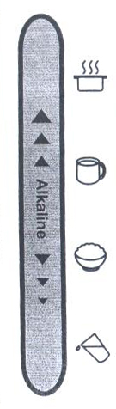
Alkalin Su :

Yıkama
(Meyveler & Sebzeler)
Seviye 1: En düşük alkalin ayarı. İlk hafta için bu seviyede için.

İçme
Seviye 2: Seviye 1’den daha yüksek alkalin ayarı. İkinci hafta için bu seviyede için.

Pişirme & Kaynatma
Seviye 3: Seviye 2’den daha yüksek alkalin ayarı. Üçüncü hafta için bu seviyede için.

Başlangıç Denemesi
Seviye 4: Vücudun ideal ayarı alkalin su içmeye ayarlanmıştır. Dördüncü hafta ve daha sonra bu seviyede kullanın. Vücudunuzu ayarlayın, pişirme, kahve ve çay için Seviye 4’ü kullanın.

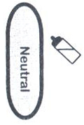
Nötr Su:
Süt Yapımı
& İlaç Alma
Arıtılmış Su: İlaç ile içme için uygundur ve bebek ve yetişkin için uygundur.

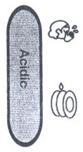
Asidik Su:
Güzellik
Seviye 1 (pH 5.5): Cilt bakımı, yıkama

Dezenfektan
Seviye 2: Banyo veya mutfak eşyası yıkama için.

7. Süper Asit Suyu Yapma Yöntemi
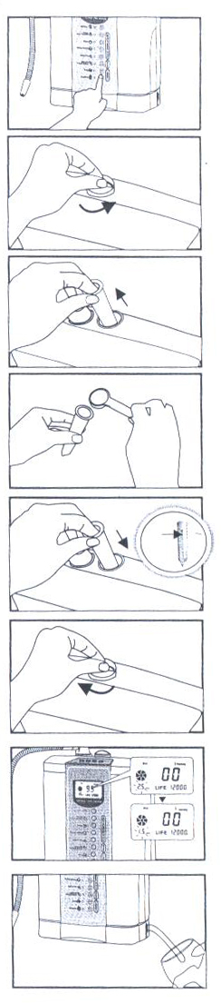

1. Saatin aksi yönüne tuz kapağını açın. Tuz içliğini kaldırın. Tuz içliğinin % 80’i içindeki ekleme kapağına yenilebilir tuz ekleyin. (Tuz içliğindeki % 80 yenilebilir tuz 1000cc süper asit suyu üretebilir)

2. Tuz dışlığına tuz içliğini geri koyun, lütfen doğru yönde olmasına dikkat edin. Deliğin ilk önce su iyonizerinin arkasına doğru olması gereklidir, daha sonra tuz ekleme içine tuz içliğini koyun.

3. Saat yönüne tuz girişi kapağını kilitleyin.

4. Musluğu açın. Lütfen su akışına dikkat edin, lütfen su akana kadar suyun akışını 2.5L/dakikada açın, daha sonra 1.2L/dakikaya çevirin.

5. Süper Asit Suyu.
Lütfen Asit suyu çıkış borusundan suyu alın.



Süper asit suyu yalnızca dışarısı içindir.
İÇİLMEZ.

8. Panel Tanıtımı

Fonksiyon:
İyonize Su akışı dururken, bu tuş adım adım pH, ORP, CLN fonksiyonlarını değiştirebilir.

Ayar:
İyonize Su akışı dururken, bu tuş filtre ömrünü ve pH’ı resetleyebilir.

pH, ORP Resetleme:
Ayar altındadır. Bu tuş pH veya ORP seviyelerini artırır.

Reset:
Ayar altındadır. Bu tuş pH veya ORP’nin seviyelerini düşürebilir ve ayrıca filtre ömrünü resetleyebilir.

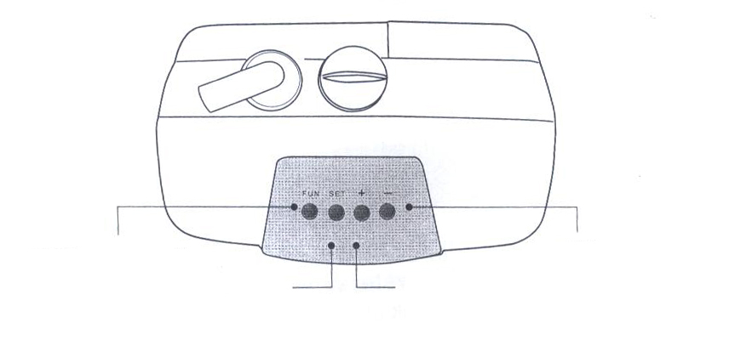

ORP/pH Fonksiyonu - Filtre Ömrü
Seçme Tuşu AYAR Tuşu + Ph & ORP Reset Tuşu
Ayarı

9. PH testi nasıl yapılır

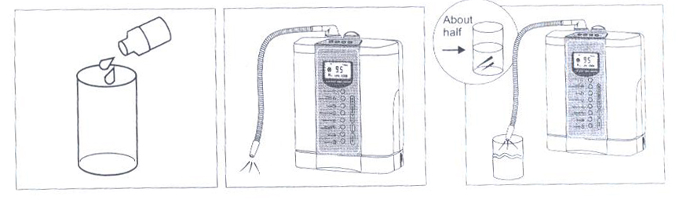

1. Numune için PH test solüsyonuna 2 damla ekleyin.

2. ph denetleme şemasından çıkan sonucu karşılaştırın. pH seviyesini size söyleyecektir.

 DİKKAT

- Yangından test kitini uzak tutun.
- Test solüsyonlu ile test kiti veya suyunu içmeyin veya gözlerinize damlatmayın.
- Test kitini çocukların ulaşamayacağı yerde muhafaza edin.
- Eğer yanlışlıkla içildiyse, daha sonra bol su için ve hemen hastaneye gidin.
- Eğer göz içine damlatıldıysa, daha sonra su ile gözlerinizi temizleyin ve derhal hastaneye gidin.

10. Filtre değiştirme prosedürü

1. Bir yeni filtre değiştirildiği zaman
* LCD ekranda ömrünü görebilirsiniz.
* 00000L’den gelir ve kullandığınız zaman aşağı doğru düşer.
* 12000L’ye ulaştığı zaman, bir yeni filtre ile değiştirebilirsiniz.

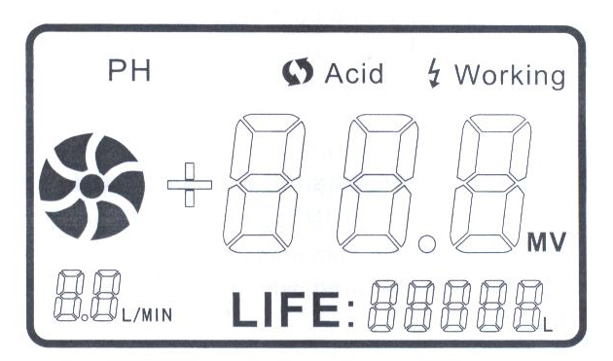

Uyarı: Eğer aşağıdaki durumlar oluştuysa, derhal eski filtreyi değiştirmelisiniz.
* Su tuhaf kokuyorsa
* 1 yılı aşıyorsa ve ünite 18 ay kullanıldıysa.
* Su basıncı çok fazla düşüyorsa.

NOT:
Filtre ömrünü aşağıdaki durumlar düşürür.
* Su basıncı genelden daha düşükse.
* Su bulanıksa.

10. Filtre değiştirme prosedürü

Filtreyi değiştirmek için, suyu kapatın ve şebekeden iyonizer ünitesini kapatın ve fişi çıkarın. Daha sonra duvara takıldığı yerden çıkarın.
1. Filtre kapağını açın.
2. Yavaşça aşağı doğru bastırarak filtrenin üst parçasını çekin. İyonizerin gövdesinden filtreyi dışarı çekin. Filtre aşağı doğru bağlı olmalıdır.
3. Filtre aşağıdan kolayca çıkarılabilir.
4. İyonizer tabanının içine yeni filtre ünitesini oturtun (aşağı doğru bağlayarak), ilk önce tabanı itin ve iyonizer ünitesinin içine filtreyi koyun. Kilitlenene kadar filtreyi döndürün.
5. Kaçakları kontrol etmek için uzun temizlik programında çalıştırılması önerilir.
Eğer problem yoksa, arka paneli yerleştirin ve duvara üniteyi takın. Bir kaçak durumunda başlangıçtan prosedürleri tekrarlayın. Eğer problem devam ediyorsa satıcınızla temas kurun.
Filtreyi değiştirdikten sonra, kontrol panelinin altındaki “FUN”a basın. LCD ekranda “Cln”yi göreceksiniz; daha sonra alttaki “SET”e basın, daha sonra alttaki “---“e basın. Bip-bip sesini duyacaksınız, bunun anlamı filtre değiştirme süresi başlamıştır.
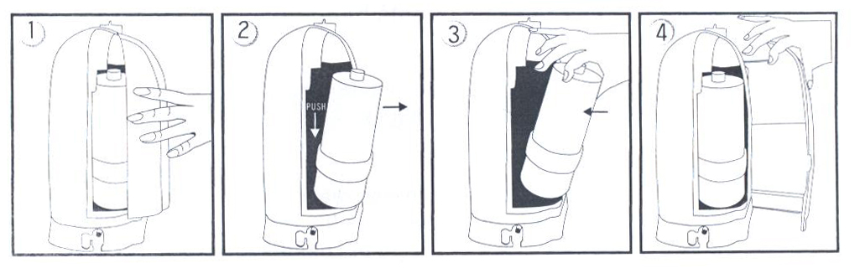
Yeni filtre kullanıldığı zaman, 2 dakika için musluk suyunu çalıştırarak filtre kartuşunu temizleyin. KARTUŞ TEMİZLİĞİ SIRASINDA ELEKTRİK GÜCÜNÜ AÇMAYIN.

11. Problemlerin Giderilmesi

Olay | Niçin | Nasıl
Su akışı az  Su basıncı az | Filtre tıkalı | Yeni filtre takın
Su akışı az  Su basıncı az | Esnek hortum dolaşmış | Hortumu düzeltin
Kötü çalışma | Filtre ömrü dolmuş  Aşırı elektronik güç | Yeni filtre takın  Düşük PH veya ORP deneyin.
Suda katı bir şeyler var | Alkalin mineral katılaşmış | İyonizerin bazen asidik su yapmasına izin verin
Yeni filtreyi taktıktan sonra, filtre ömür ekranı hala boş | Filtre ömür ayarı unutulmuş | Filtre ömrünü ayarlayın  (Filtre değiştirmeye bakın)
LCD aniden kapandı | Ünite güç tasarruf moduna sahip, 20 saniye kullanılmadıktan sonra, ünite otomatik olarak kapanacaktır. | Musluğu açın, ünite tekrar başlayacaktır.

12. Sıkça Sorulan Sorular

S1 Fincan veya çaydanlığa yapışan beyaz toz nedir?
C1: Kalsiyum, Magnezyum, Sodyum, Potasyum, Demir veya Manganez içeren alkalin oluşturan minerallerdir. Beyaz toz alkalin su kaynadıktan sonra görünecektir ve ayrıca alkalin suyu içmek için kullanılan fincanların altında ve kenarlarında birikecektir. Bu vücuda zararlı değildir. Mineral kalıntılarını çıkarmak için beyaz sirke kullanın.

S2 İyonizerim için kaynak olarak ne tür suyu kullanmalıyım?
C2. Normal şehir musluk suyu veya içilebilir iyi su kullanılabilir (Suyun Kalsiyum, Magnezyum, Potasyum vs. gibi mineralleri olmalıdır. (ARITILMIŞ, TERS OZMOZ, YUMUŞATILMIŞ VEYA DİSTİLE SU KULLANMAYIN!).

S3 Bir haftayı aşkın üniteyi kullanmıyorsam ünitenin fişini çekmeli miyim?
C3: Evet, ünitenin fişini çıkarın ve lütfen filtreyi çıkarın. Buzdolabında bir temiz plastik torba içinde filtreyi muhafaza edin, dondurucuda değil. İyonizeri kullanıma hazırladığınız zaman, tekrar üniteye filtreyi takın ve yaklaşık 1 dakika için asidik suyu çalıştırın daha sonra alkalin su tüketiminden önce 3 dakika için alkalin suyu çalıştırın.

S4: Su niçin bulanık?
C4: İyonizasyon işlemi süresinde suda oluşan küçük su molekül kümelerinden dolayıdır. Su bulanıktır , suyun pH’ı yüksektir.

S5: Alkalin su ile neden ilaç alamayız?
C5: Bunun nedeni, istenmeyen yan etkilere neden olabilecek bazı durumlarda vücudunuz tamamen ilacın daha hızlı ve daha çabuk serbest bırakmasına izin verecektir.

S6: Alkalin suyu yeni doğmuş bebek içebilir mi?
C6: Yeni doğanlar için ve üç ayına kadar formül hazırladığınız zaman filtrelenmiş su (nötr pH 7) kullanın. Bir çocuk üç ayına ulaştıktan sonra bebeğe düşük pH alkalin su vermeye başlanabilir. Çocuk büyüdükçe; pişirilmiş gıdalar, paketlenmiş gıdalar, paketlenmiş meyve suları (taze meyve suyu değil) ve “hızlı hazırlanan” ürünlerin tümü vücuduna asidite eklediğini aklınızda tutun. Çocukların suyu alkalinitesine göre artar.

S7: Asidik su yapma nedir?
C7: Asidik su mikrop öldürme, temizlik, sterilizasyon ve sağlık içindir. Bu çok düşük pH (3.5-5)’dan kaynaklanır. Düşük pH’dan dolayı, asidik su temas edilen bakterileri öldürür.

S8: Her gün ne kadar alkalin su tüketilmelidir?
C8: Vücut ağırlığının her 30 poundu için alkalin iyonize suyun en az dörtte birinde içmemiz gereklidir. Bu yavaş yavaş oluşacaktır ve eğer alkalin iyonize sudan daha fazla fayda sağlamak mümkünse bu formülü aşar.

13. Sınırlı Garanti

A. Garanti Neleri Kapsar:
Garanti süresince malzeme ve işçilik ile herhangi bir arızaları ücretsiz garanti ederiz. Eğer ürünün garanti süresinde arızalandığı tespit edilirse, ürün veya parçaların değiştirilmesi ile üniteyi tamir edeceğiz.

B. Garanti Şartları:
Garanti tüm parçalar ve işçilikte bir yıldır, malzeme ve üretimdeki kusurlar için sınırlıdır ve yalnızca ticari olmayan kullanım içindir. Tamir veya değiştirme yerel satıcınızın isteğine bağlı olacaktır. Müşteri garanti süresince tamir için ürünleri kabul etmeden önce Geri İade Yetki Numarası için yerel satıcısıyla temas kurmalıdır. Sigortalı sevkıyat ücreti müşterinin sorumluluğundadır.

C. Garanti Dışındakiler:
I. Seri numarası bozuk, değiştirilmiş veya çıkarılmış olan herhangi bir ürün.
II. Aşağıdakilerden kaynaklanan hasar, bozulma veya arıza:
- Arıza, yanlış kullanım, ihmaller, yangın, su, yıldırım veya diğer doğal olaylar, yetkisiz ürün değiştirilmesi, kötü kullanım veya ürün ile tedarik edilen talimatları takip etmemeden kaynaklanan hasarlar.
- Yetkili olmayan herhangi biri tarafından tamir edilmesi veya tamir edilmeye çalışılması.
- Müşteri tarafından ilk alıntıdan sonra ürünün sevkıyatındaki hasar.
- Ürünün kaldırılması veya kurulumu.
- Elektrik gücü değişiklikleri veya arızaları gibi ürüne dış nedenler.
- Spesifikasyonlarımızı karşılamayan tedariklerin veya parçaların kullanımı.
- Normal aşınma ve çay.
- Ürün kusuruyla ilgili olmayan herhangi bir diğer sebepler.
- İyonizerin iç veya dış temizliği.

14. Spesifikasyonlar

Elektroliz Bölümü | Elektrotlar platin kaplı titanyumdur.
Elektrik | DC-2A~6A
Voltaj | AC110V/220V
Güç Tüketimi | 80 ila 120 Vat, modele göre
Elektrik Kablosu | 5 Fit – 3 çatal uçlu fiş
ORP Seviyesi | +800Mv ila -500Mv*
Koruma Sigorta | 4 Amp
Boyut | G250 x Y330 x D140 mm
Filtrasyon Kapasitesi | Yaklaşık 10.000 Litre  (10,600 kuart veya 2,650 galon)
Klor giderme | <0.0001ppm % 99.9999
Su Sıcaklığı | 39 derece ila 98 derece Fahrenhayt  (4 derece ila 39 derece Santigrat)

NOT: Klor ve 12000 Litre farklı su kaynağı ve su iyonizerinin bakımından etkilenecektir.

* Su kaynağına göre.

